（出國類別：國際會議）

參加 科法斯信用聯盟 亞洲區國家風險會議 CREDIT ALLIANCE REGIONAL MEETING FOR ASIA - Country Risk Conference
出國報告

服務機關：中國輸出入銀行
姓名職稱：廖政聰－輸出保險部－副經理
派赴國家：中國大陸－北京
出國期間：100年5月24日至100年5月28日
報告日期：100年6月20日
公務出國報告摘要
出國報告名稱：參加 科法斯信用聯盟 亞洲區國家風險會議 CREDIT ALLIANCE REGIONAL MEETING FOR ASIA - Country Risk Conference
頁數： 36 含附件
服務機關：中國輸出入銀行
出國人員：輸出保險部副經理 廖政聰
出國類別：國際會議
出國期間：100年5月24日至100年5月28日
出國地區：中國大陸－北京
報告日期：100年6月20日
內容摘要
Credit Alliance是國際信用保險機構Coface下屬的一個跨國資訊交流組織，每年皆由Coface於法國總部巴黎舉行國際風險論壇，該組織擁有88家會員，其中20家係Coface之關係企業，另68家為各國之會員，該等會員主要業務為承辦 Coface之信用保險及提供資訊，國內Coface子公司即為前者，而中華徵信所則屬後者。

本行與Atradius合作推出國際應收帳款信用保險保單，因同處業務競爭狀態，故一直未能參與該組織之活動，自去（2010）年七月與Atradius終止合作關係後，始獲得邀請與會，此次Credit Alliance在北京舉行的「亞洲區國家風險會議－ CREDIT ALLIANCE REGIONAL MEETING FOR ASIA COUNTRY RISK CONFERENCE」，是本行第一次參加。本次行程除參加會議外，並安排就近拜訪中華徵信所北京子公司-北京北方中徵徵信諮詢有限公司、新華信國際信息諮詢公司及貿協北京辦事處等三單位，藉以了解本行所委託該二機構在中國地區資信蒐集方式，及如何在中國進一步推動本行輸出保險業務，以協助我國廠商及其大陸子公司規避交易風險。

本次會議重點在闡述全球經濟發展的挑戰，並對美國、歐洲之經濟成長與危機作分析，同時提出北非、中東政治動盪引發之風險及日本地震、核災造成產業斷鏈之衝擊等報導，另就中國所面臨風險及新興市場能否引導全球經濟成長加予論述，以上議題對本行從事風險承擔以推動我國出口貿易的風險掌握與控管，提供了甚多值得參考及注意的地方。

目次
頁次
壹、 前言 | 1
貳、 行程安排 | 2
參、 Credit Alliance及大會主辦單位 | 3
肆、 全球經濟發展的挑戰 | 5
伍、 本次會議議題摘要 | 6
陸、 印度、越南兩國之經濟發展動向 | 11
柒、 科法斯對台灣的風險評級 | 13
捌、 新華信國際信息諮詢有限公司 | 15
玖、 北京北方中徵徵信諮詢有限公司 | 19
拾、北京城我見我聞 | 22
拾壹、心得與建議 | 23
拾貳、附錄（AGENDA、TEBC-中國輸出入銀行簡介、會議及訪洽照片） | 25

- 前言
Coface創於1946年，是一歷史悠久、據點遍佈世界各國、合作對象寬廣、從業人員眾多，且營運規模龐大之世界性信用保險機構，該公司與從事承保信用交易危險之Euler Hermes及Atradius並列世界三大信用保險機構之一。

Coface於1992年創立Credit Alliance組織，目前有88家會員，每年皆定期於法國總部巴黎召開Credit Alliance國家風險論壇，並邀請所有會員參加，除由Coface從事國際政治、經濟及產業研究人員發表研究成果外，並邀請權威學者專家作專題演講，藉此資訊交流提升風險控管意識，以對國家及產業風險做事先預防及事後控管。

本行前與 Atradius共同合作在市場推出國際信用保險保單，與Coface形成競爭的態式，因此一直未能參與其活動，去（2010）年七月本行與Atradius終止合作關係，經本部前經理劉專門委員佩真向Coface表達參與Credit Alliance組織之風險論壇活動意願，另負責Coface中國地區之資深副總裁徐穎先生於99年7月16日來行拜訪總經理時亦允諾協助邀請本行參加該組織，方得以促成本次活動的參與。

由於每趟出國行程所費不貲，為提升本次行程效益，乃分別安排拜訪新華信國際信息諮詢公司（SINOTRUST）、中華徵信所北京子公司及外貿協會北京辦事處等單位，藉以了解中國地區徵信資料取得方式及作法，希望就本行現階段透過該二機構所取得徵信資料之內容、時效、評等及額度等問題充分溝通，以提升徵信資料之可使用度；另同時就如何協助台商規避交易信用風險與貿協駐外人員請益，以獲取可承擔的風險下加強推動本行業務。
- 行程安排
本次參加由 Ping An, Coface Asia Pacific 及 Coface Beijing Representative Office 等所共同舉辦之 「CREDIT ALLIANCE REGIONAL MEETING FOR ASIA - Country Risk Conference」，並順道拜訪中華徵信所北京子公司、SINOTRUST及貿協北京辦事處以了解產業風險、信評作業情形及業務機會等，謹將行程摘述如下：
日 期 行 程
5月24日 由桃園機場搭機抵達北京
5月25日上下午 分別拜訪貿協北京辦事處及 SINOTRUST
5月26日（全天）~27日上午 Country Risk Conference
5月27日下午 拜訪中華徵信所北京子公司
5月29日 由北京搭機返回桃園機場
- Credit Alliance及大會主辦單位
科法斯執行長皮魯Jean-Marc Pillu表示：這次是科法斯首度與平安保險公司聯合在北京召開Credit Alliance貿易風險論壇，象徵進一步共同合作提供大中華地區信用管理服務的承諾。據此看來，Coface極力擴張中國大陸市場不言可喻，謹就Credit Alliance及本次會議主辦單位簡介如下：

  - Credit Alliance
國際信用保險與管理服務集團科法斯每年皆於總部巴黎舉行Credit Alliance全球貿易風險論壇，分析全球各個國家及產業的風險，以協助企業進行國際貿易及投資決策。
Credit Alliance 創於1992年，目前組織內共有88家會員，其中有20家為Coface 之關係企業及68家區域性會員，這些會員與Coface關係密切，主要係銷售Coface之信用保單或提供各該地區之企業徵信資料，以強化Coface資料庫之能量，對擴張Coface之市占規模貢獻甚大。
  - 科法斯Coface基本資料：
Coface係於1946年由法國政府設立，與Euler Hemmes及Atradius等被公認是全球三大信用保險公司之一，總部設於巴黎, 屬法國Natixis銀行集團之子公司，該公司主要資料如次：
1.2010年保費收入16.22億 EUR，較2009年成長3.8%;
2.目前全球員工6800餘人，擁有135,000家保單客戶，其中世界500大企
有45%係其客戶，65個國家設有據點，提供170個國家6000萬筆企業資料庫;
3.2001年進入台灣，並於2008年在台灣成立分公司;
4.2003北京成立辦事處，從事中國之國內信用保險業務,並與平安保險公司合作開出第一張短期信用危險保單。

  - 中國平安財產保險公司
中國平安財產保險公司，於1988成立，註冊資本額為120億人民幣，在中國境內設有40家二級機構，1800多個營業據點，12萬餘名正式雇員，並以保險、銀行、投資三大業務為支柱，係屬上市公司，股票分別在上海及香港上市，股票在市場自由流通。截至2010年12月31日，集團總資產為人民幣11,716.27億元，股東權益總額為人民幣1,168.83億元，淨利潤為人民幣179.38億元，是中國大陸僅次於中國人壽保險(集團)公司之第二大保險機構。自2003年起與科法斯合作，為中國企業提供國內貿易信用保險，以保障其於本地信用交易過程中買方不付款風險，中國平安公司與Coface合作，經過八年的發展，公司有約400位人員從事信用保險工作，為中國境內30個產業，逾5百家企業提供信用交易風險保障；2010年信用保險保費收入約為1.5億人民幣，截至2010年底，中國平安累計提供的中國境內信用交易保障營業額已愈人民幣3千億元。
- 全球經濟發展的挑戰
聯合國及經濟合作暨發展組織(OECD)和Coface信用保險機構所公布最新的經濟展望報告指出，受已開發國家經濟復甦不力拖累，全球經濟正面臨滯脹壓力、美元崩潰、債務危機發酵、貿易信用違約抬頭等四大風險，致使全球經濟復甦依舊脆弱，如果某些已開發國家無法妥善處理自身債務問題，且全球商品價格繼續飆升，經濟復甦必將受到影響，也將進一步促發全世界進入緊縮。科法斯首席執行長皮魯(Jean-Marc Pillu)認為；
科法斯已於4月份將2011年全球經濟成長率預測值，自3.4%下修為3.2%，主要係因多重負面因素的影響，包含：
1. 歐元區的主權債務危機持續擴大；
2. 原物料行情上漲不歇；
3. 全球生產鏈具關鍵地位的日本受震災的衝擊；
4. 新興國家為了抑制通貨膨脹，而採取更為緊縮的貨幣政策所導致的經濟趨緩；
5. 中東及北非的政局動盪與新興國家的經濟過熱將導致全球貿易風險上升；
6. 科法斯對主要國家在2011年經濟成長率的預測分別為：美國2.5%、日本
0.3%、歐元區1.3%、新興國家5.6%和中國8.8%，普遍呈現向下調整趨。
全球經濟雖然自2010年起逐漸復甦，且2011年第一季表現良好，但下半年經濟成長將會趨緩；另中國經濟成長依然強勁，預估2011年所採取抑制景氣過熱及通膨措施，經濟成長率可望微幅拉回，但成長率仍達到8.8%。
台灣國家風險評等在A1、A2、A3、A4、B、C、D七個等級評比中，和澳洲、加拿大、香港、日本、挪威、新加坡、瑞士、瑞典、荷蘭等十國，名列A1最高級，國家及商業環境風險最低；而局勢動盪的利比亞、葉門、海地、盧安達、伊拉克、辛巴威、寮國 - -等十國排D級末段班，貿易風險係數最大。

- 本次會議議題摘要
- 議題摘要
(一)、 United States - A sustainable growth model?
美國- 可持續的成長模式？
(二)、 Europe - Recovery or back to Crisis in Europe?
歐洲- 走向復甦還是重新陷入危機？
(三)、 China - Financial market and risks ahead
中國- 當前金融市場形勢及所面臨風險
(四)、 Risks overview in emerging countries
科法斯的觀點-亞洲新興市場的貿易風險
(五)、 Will Emerging Countries Lead the Growth of Global Economy?
新興市場能否引領全球經濟的成長？
- 五大議題概述
(一)、 美國-可持續的成長模式？
科法斯對美國貿易風險評級維持不變，其不變理由及後續發展說明如下：
- 由於美國全國家庭增加儲蓄、降低債務及整體企業付款表現改善等有利因素，科法斯自2010年3月起對美國的國家信用風險維持A2正面觀察名單(評級不變)。
- 今年首季的經濟成長率僅為1.8%，美國經濟復甦情況雖仍低於預期，但由於民間就業的改善及政府財政暨貨幣擴張政策，預期全年最佳可達2.7%。
- 美國企業破產數目已漸趨穩定，但仍未恢復至金融海嘯前的水準。
- 美國的地區銀行仍然受房地產業拖累，此外美國企業，尤以中小企業仍會面臨銀行收緊信貸的問題。
- 因此即使企業的現金流已見改善，但他們在投資及人員聘用上仍呈謹慎，失業率雖可望比2010年的9.6%降低，但仍將維持8.5%高檔，甚難恢復至5~6%之常態水準。
- 新興市場的過度生產與美國的過度消費撞在一起，世界經濟看似建立一供需之均衡，惟係在一脆弱之基礎的均衡。
- 過度消費不能帶來持續發展，唯有生產與消費並存，才能有穩定的繁榮。
- 紙貨幣並非真正財富，QE1、QE2僅是採貨幣寬鬆以刺激景氣的救助手段，並不能帶來長遠效果，因此預期美國尚須很長的時間去恢復。

(二)、 歐洲 - 走向復甦還是重新陷入危機？
- 主權債務危機持續拖累經濟成長，歐元區受主權債務危機嚴重衝擊，2011年的經濟成長率預期為1.3%，低於2010年的1.8%。
- 由於葡萄牙正向歐盟尋求經濟援助，加上希臘財務危機持續擴大，西班牙也一樣糟糕，歐元區的主權債務危機恐將進一步加劇。
- 葡萄牙正陷入高達1.3%的經濟衰退，由於緊縮經濟政策所引發的政治危機，進而打擊該區企業，致使愈振乏力。
- 主權債務危機持續，可能會導致歐洲銀行更收緊銀根，希臘10年期公債殖利率盤升至16.5%，舉國皆向高利貸借錢，消費力益形薄弱。
- 科法斯4月時對英國評級仍維持A3，但已將英國剔出歐元區正面觀察名單以外。英國2011年第一季經濟成長緩慢，政府又採緊縮政策，嚴重打擊消費者信心，亦導致今年民間消費減少。
- 此外，由於英國主要的歐盟國家等貿易夥伴，對英國商品的需求下降，預期英國未來出口成長將趨緩。
- 北歐專業製造、南歐重服務(在地消費的出口)，但911後衝擊服務業逐漸顯現，遠因近由，都足以促使歐洲共同市場一蹶不振。

(三)、 中國- 當前金融市場形勢及所面臨風險
科法斯提醒：中國振興經濟政策退場，大陸官方信貸量減少 ，通膨問題又值得憂心。由於貨幣緊縮，但銀行又藉信託基金這類巧避監管的形式，提高資產負債表以外的運作，加上通膨壓力，致資金調度不夠透明、靈活，資產價格將可能出現泡沫，有關中國面臨市場形勢及風險說明如下：
- 大陸官方緊縮貨幣政策，對大陸資產價格泡沫化問題提出警示，並實施最高信用限額的量化條款，採取打壓高階房地產的措施，可能戳破房地產泡沫。
- 大陸的通貨膨脹問題亦值得關注，大陸消費者物價指數（CPI） 年增率儘管自3月的5.4%略降至4月的5.3%，但仍居高不下，低附加價值公司現金流動容易出問題，最終將導致信用違約。
- 物料上漲導致延遲付款,大陸之前的振興經濟政策於2010年帶動大多數產業成長，但這些措施將在今（2011）年逐步退出市場，激勵作用將不會持久。
- 企業也愈來愈注意通膨壓力及其對買方造成的影響，原材料價格上升讓企業財務困難,並導致延付貨款的比率，已由2009年的7.5%升至2010年的 17.5%。
由科法斯首席經濟學家茲洛托斯基Yves Zlotowski主持的「中國企業信用風險管理」調查顯示；
- 在調查中，87.6%受訪企業已在去年提供放帳交易，儘管去年放帳交易及延付貨款表現均呈改善，但大陸企業對未來付款表現仍然缺乏信心。41.4%的受訪企業預期，要改善延付貨款的問題恐需3年以上，並有33.3%的企業表示，情況將永遠無法改善，顯見對付款表現缺乏信心。
- 37.2%受訪企業認為2011年最可能影響其業務的負面因素即為經濟刺激方案的退場，但另有正面看法；
- 在該分調查中， 87.6%受訪企業已在去2010年提供放帳交易，較2009年和2008年時比率分別為79.9%和64.9%為高 ，此一比例正逐年增加，2008年至2010年間的年複合成長率達到16%。
- 大陸企業整體逾期付款情況已見改善，67.4%受訪企業曾於2010年遭大陸境內買方延付貨款，相較2009年72%、2008年的91.2%為低。
- 此外，6.2%受訪企業表示在2010年遭延付貨款超過120天，比2009年13.2%大幅減少。
(四)、 科法斯的觀點 - 亞洲新興市場的貿易風險
- 美國金融風暴大病初癒，歐洲又遭逢主權債務危機，世界經濟焦點轉移到新興亞洲，但科法斯茲洛托斯基Yves Zlotowski提醒，需重視新興亞洲經濟過熱危機。
- 亞洲主要國家第一季的經濟成長表現，中國成長9.7%、香港成長7.2%、韓國則成長4.2%，亞洲主要國家第一季經濟成長表現預示亞洲短期經濟前景看好。但；
- 因能源價格上升，加上亞洲新興國家採取升息與升值等緊縮貨幣政策，試圖降溫過熱的經濟，大陸亦加強控制信貸，預期亞洲在新興市場中的經濟成長趨緩幅度將最為顯著，經濟成長將由2010年的9%減緩為今年的7.2%。
- 茲洛托斯基Yves Zlotowski表示，由於大量資金流入及原物料行情走高，致亞洲地區通貨膨脹加劇，大幅推升此一區域製造成本，當地企業將因經濟過熱而面臨更大風險。

(五)、 新興市場能否引領全球經濟的成長？
科法斯提醒：需預防新興亞洲經濟過熱，另美國金融風暴大病初癒，歐洲又遭逢主權債務危機，致使世界經濟焦點轉移到新興亞洲，亞洲似乎扮演引導全球經濟發展的重要區塊。
- 第一季經濟成長表現預示亞洲短期經濟前景看好。
- 但因能源價格上升，加上亞洲新興國家採取升息與升值等緊縮貨幣政策，試圖降溫過熱的經濟。
- 大陸亦加強控制信貸，預期亞洲在新興市場中的經濟成長趨緩幅度將最顯著，經濟成長將由2010年的9%減緩為今年的7.2%。
- 由於大量資金流入及原物料行情走高致亞洲地區通貨膨脹加劇，大幅推升此一區域製造成本，當地企業將因經濟過熱而面臨更大風險。但；
- 新興亞洲：20年來表現一直傑出，2011年經濟成長持續強勁，成長率預估超過工業國4%，扣除中國亦有2.5%，雖須重視經濟過熱危機，但仍將引導全球經濟發展。
- 除亞洲新興市場外，巴西與墨西哥亦將因廣大的內需市場，而具影響全球經濟發展的同等功能。
- 印度、越南兩國之經濟發展動向
除上述美國、歐洲及中國等經濟發展情勢之剖析外，另亦對亞洲的印度及越南特別關注，謹略述如下：
- 印度
原物料價格和工資上漲將推升生產成本，由於升息所帶動新資金的流入，另信貸大幅成長，國內需求及通貨膨脹亦將增加，短期內印度的通貨膨脹將持續攀高，但應可獲得適當之控制。科法斯預測印度2011年的經濟成長率將由2010年的8.8%下降至8%。
- 越南
通貨膨脹加劇，4月份消費者物價指數年增率更高達17.5%，反映出當地原物料價格上漲、匯率疲弱等，都將導致進口價格上升及銀行信貸大幅成長，因此美元短缺危機及貨幣貶值將更受關注。科法斯預測，越南的經濟成長率將由2010年的6.7%下降至2011年的5%。此外，由於匯率波動及流動資金短缺，將導致越南的財政明顯轉壞，因此科法亦於4月將越南的貿易風險評級由B級（負面觀察名單）下調至C級。
由於大量資金流入及原物料行情走高，茲洛托斯基Yves Zlotowski進一步表示：「當地大幅推升此一區域的製造成本，導致亞洲地區通膨加劇，企業將會因而面臨更大風險。」
- 美、中、印、越等國經濟(及預期)指標
項目 | 經濟成長率 |  | CPI年增率 |  | 失業率
國家  年度 | 2010 | 2011 | 2010 | 2011 | 2010 | 2011
美 國 | 2.8% | 2.7% | 1.6% | 2.4% | 9.6% | 8.5%
中 國 | 9.9% | 8.8% | 3.0% | 3.5% | 9.3% | 9.2%
印 度 | 8.8% | 8.0% | 12% | 8.3% | 9.0% | 14.3%
越 南 | 6.7% | 5.0% | 9.0% | 14.3% | － | －
PIIGS | － | － | － | － | － | －

- 科法斯對台灣的風險評級
- 台灣貿易風險屬A段班
科法斯Coface針對各國所做貿易風險評估報告顯示
- 台灣在七級評比中，和澳洲、加拿大、香港、日本、挪威、新加坡等十國和地區一樣，名列A1最高級。
- 全球經濟復甦，加上內需市場景氣提振，台灣企業的付款表現明顯改善，曾在2010年遭客戶延付貨款的金額與時間均呈減少趨勢；
- 科法斯認為，在兩岸經濟架構協議（ECFA）效應下，兩岸貿易持續是台灣出口和經濟成長的主要支撐力量，大陸十二五計劃亦為台灣電子等產業帶來商機。
- 台灣企業遭遇逾期帳款情況亦隨景氣復甦改善，科法斯亞太區副執行長畢李察表示，台灣企業信用管控情況良好，客戶逾期欠款比率控制在營收的2%之下。顯示付款表現十分理想，拖欠風險極低。金融海嘯發生後，隨總體經濟環境改善，企業對客戶信心已大幅回升。
- 台灣經濟在經歷2010年快速成長10.8%之後，2011年的經濟成長幅度預期會回到4.8%的正常水準。民間消費仍將是帶動台灣經濟成長的引擎，並將支撐零售貿易。
- 開放陸客來台旅遊後，台灣觀光產業的發展，使得服務業成長強勁，不過，科法斯認為，由於產能過剩及美國經濟充滿不確定性，部份產業的毛利率持續下降，也影響投資成長，許多出口為主的產業仍然高度依賴美國市場，即使對大陸出口的比重漸增，但仍有高達70%出口至大陸的產品加工後再出口至美國。
- 做為中國二十五大貿易夥伴之一的台灣，雖然在國家風險項目的評比被列為A1最高級，但報告也點出，台灣外貿過於集中大陸和美國，預計今(2011)年趨勢不會改變。科法斯大中華區風險理部經理林洪輝 說，貿易集中大陸，確實存在風險。
- 因此，台灣進出口公司尤須注意大陸國家風險、商務環境和中期信用等情況變化，並妥為因應。
- 隨著大陸家庭收入成長，及政府持續刺激消費，家電和醫藥行業今年都將強勢成長，但應注意大陸資產泡沫現象。

- 台灣、中國及香港的風險比較
資料來源：科法斯
 | 台灣 | 中國大陸 | 香港
中期信用風險 | 低風險 | 低風險 | 極低風險
貿易優勢 | 1.外部財政政策穩定  2.公共支出支持研發  3.全球第4大電子產品生產地  4.兩岸關係改善 | 1.國際收支帳戶從產業競爭力和多樣化中受益頗多  2.外債較少  3.逐步轉向高端市場  4.公司儲蓄率高，且多為現金投資  5.銀行體系穩健透明 | 1.銀行體系穩健透明  2.高質量基礎設施  3.良好商務環境
貿易不足 | 1.外貿過度集中大陸與美國  2.產業外移，損害雇傭狀況  3.服務業欠缺競爭力  4.基礎設施發展落後 | 1.不平等加劇社會壓力  2.工商業產能過剩  3.不良貸款比例高 | 1.易受大陸經濟影響  2.工業已完全轉移到大陸  3.房地產業負債比過高  4.財政數據透明度不足

- 新華信國際信息諮詢有限公司（簡稱新華信公司）
一、新華信簡介
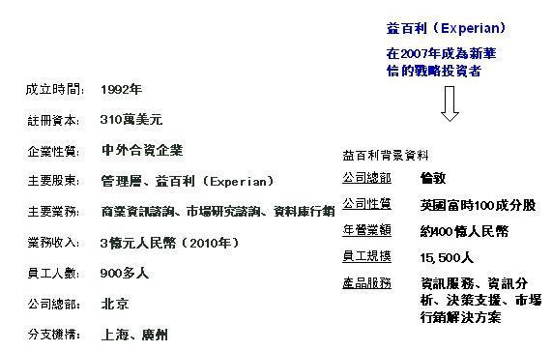

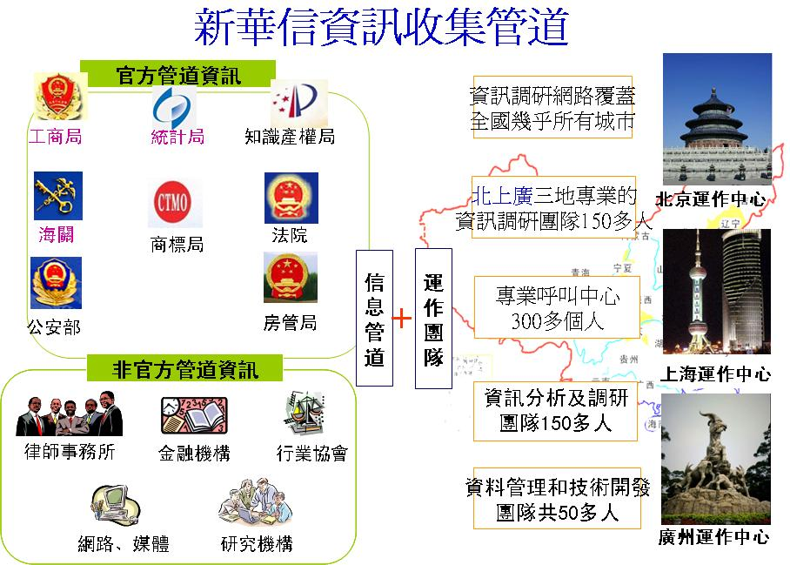
二、新華信資訊收集管道

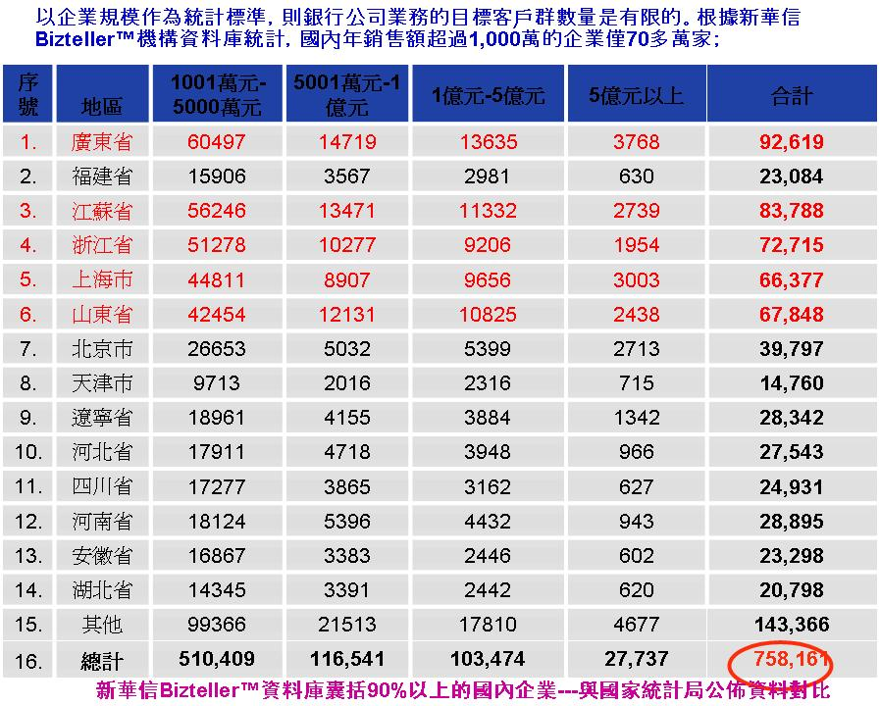
三、以企業規模作為統計標準，則銀行公司業務的目標客戶群數量是有限的。根據新華信Bizteller™機構資料庫統計，大陸年銷售額超過1,000萬的企業僅70多萬家；

四、從行業維度分析，製造業和批發零售行業（含純貿易企業）佔據了千萬規模以上企業總量的67%，達到51萬多家；銀行的重點潛在客戶就集中在這兩個行業；
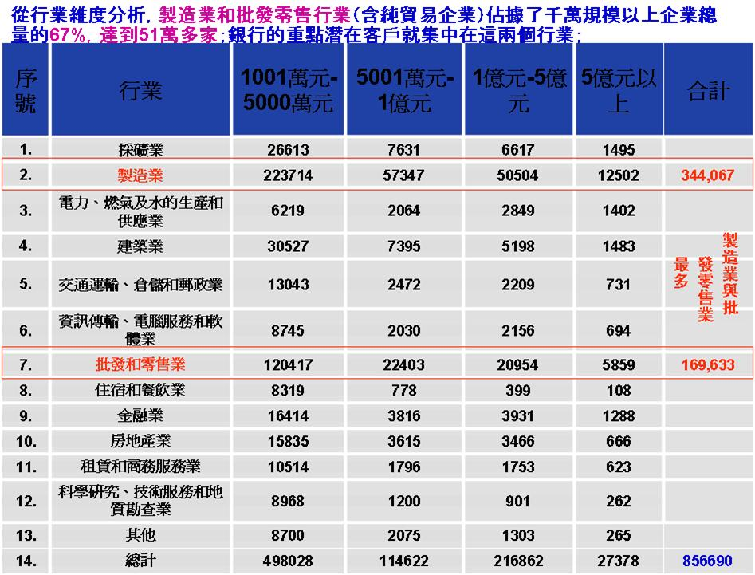

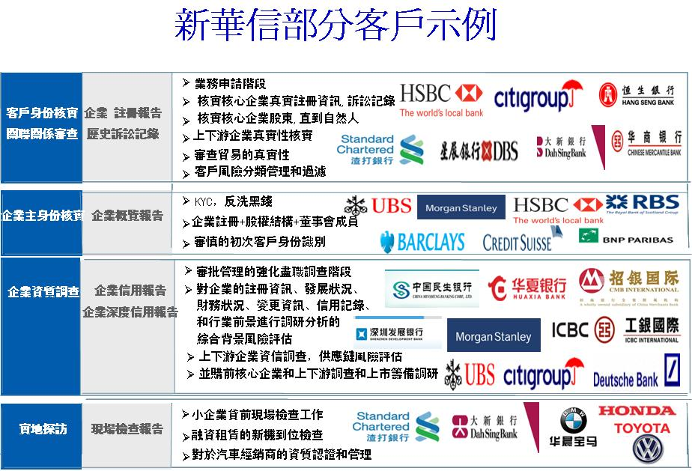

五、新華信部分客戶示例

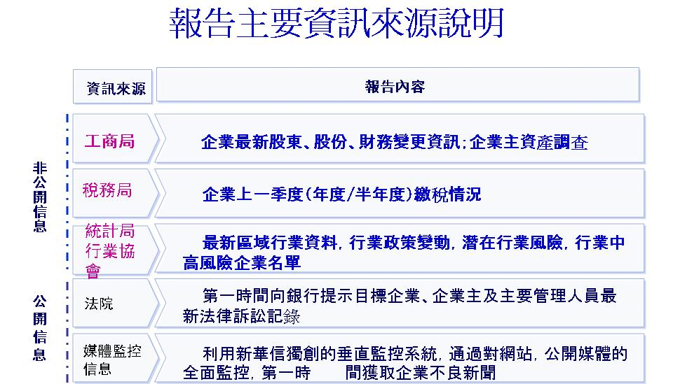

六、報告主要資訊來源說明

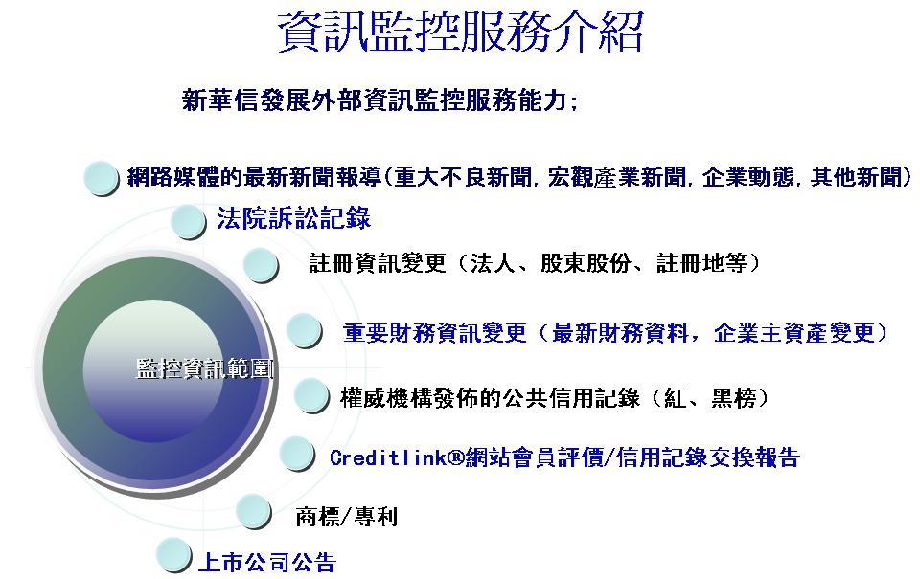

七、資訊監控服務介紹

八、與新華信公司之後續合作效益
新華信是目前大陸地區最具規模之企業評等機構之一，員工900餘人，分設北京、上海及廣州等三個營運中心，擁有1000萬筆大陸企業信用評等之資料庫。英國益百利集團（Experian）於2007年入股投資新華信公司掌握超過50%之股權，並引進資料處理之管理技術，促使新華信快速變革，以符合工商企業及金融保險機構等對交易對象的資訊需求，本次訪洽，另獲悉該機構尚有企業違約機率之預警系統，或可作為本行未來承保大陸企業大額度信用交易之輔助工具，另該公司由統計單位取得數據後直接導入資料庫之作業模式，亦值得本行於核保作業之前置資料處理之參考。
- 北京北方中徵徵信諮詢有限公司（簡稱中徵公司）
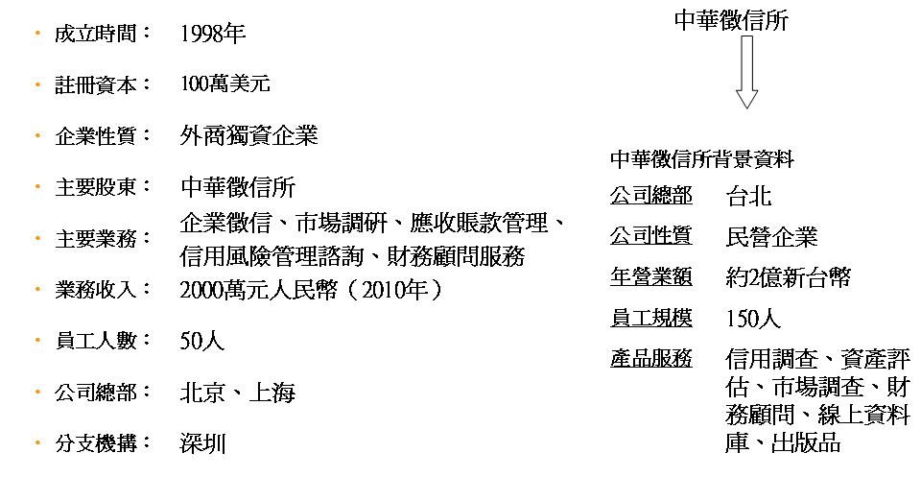

一、中徵公司簡介

二、 中徵公司對中國大陸信用風險現況評估
1.中國全年簽訂合同40億份，標的人民幣140萬億，平均合同履約率只有50%；
2.因逃避債務造成經濟損失達到人民幣1800億元；
3.因假冒、偽劣造成的經濟損失至少在人民幣2000億元；
4.因三角債和現金交易增加的財務費用約人民幣2000億元；
5.因失信違約造成的經濟損失已經占到中國GDP的6%～10%。
6.中國外貿近年來增長迅速，每年因為出口產生的海外壞賬在300億美元左右，合人民幣2,000億元以上。
7.商務部對外貿企業的調查表明，68％的企業有過因貿易對方信用缺失而利益受損，中國從事進出口業務的公司壞賬率至少在5％以上，有的企業的壞賬率甚至高達30％。
8.中國全國整頓和規範市場經濟秩序領導小組辦公室表示，目前中國企業平均賬款拖欠天數超過90天，而歐美企業僅為7天。目前中國企業平均壞賬率為5％至10％，而歐美企業平均壞賬率僅為0.25％至0.5％，是發達國家平均水準的10～20倍。
9.據中國國家統計局公佈的數字，中國企業的應收賬款成本包括管理費用、財務費用和銷售費用，占銷售收入的14%，而美國只占2%-3%。

三、與北京北方中徵公司之合作機會
中華徵信所於1993年進入大陸後，復於1998年以北京北方中徵徵信諮詢有限公司名義登記，是大陸統計局所頒發第一批「涉外調查許可証」的名單之一，2000年再成立上海辦事處，目前主要業務為提供國內企業、銀行、保險、証券及政府機關等相關徵信報告及市調研究等工作，本行辦理全球通帳款保險除購買中華徵信所國內交易之徵信報告外，大陸地區亦由其透過北京北方中徵公司取得大陸地區之企業徵信報告，以輔助核保作業之要求。
四、 中華徵信所(中徵)、Sinosure＆Sinotrust 大陸地區徵信之比較
項目/ 公司 | 中華徵信所 | Sinosure | Sinotrust | 備註
往來日期 | 2010.01.01-  2010.11.30  止 | 2010.11.01-  2011.06.08 | 2010.11.01-  2011.06.08
上述期間  採購金額 | NT$49,400 | USD2,380 | RMB93,500
報告提供速度  平均天數 | 3  18天 | 2  11天 | 1  10天 | 1＞2＞3
評等適當性 | 3 | 2 | 1 | 1＞2＞3
額度寬鬆度 | 3 | 1 | 2 | 1＞2＞3
報告參考度 | 3 | 2 | 1 | 1＞2＞3
徵信便宜度  平均單價 | 3  NT$2600 | 1  US$70 | 2  RMB550 | 1＞2＞3
服務態度 | 1 | 1 | 1 | 服務態度俱佳
註：1. 本表係承辦同仁的反應
2. 1.2.3.係提供服務等因素優劣之排序

拾、北京城我見我聞
  - 地鐵三特色：北京市採六環規劃，由第一環原古城域逐次向外發展，地鐵興建亦近乎如此，惟採棋盤式交錯，其中第一環最具歷史，係1960年冷戰時期蘇聯協助建造。部分車箱無冷氣，車站亦無電扶梯，且無自動售票系統，或有系統但停止服務比例甚高，每站進入皆要安檢，據聞是為創造就業機會，惟也因此阻礙運作之效率。
  - 政府補助多：搭乘地鐵，無論搭乘多遠、多久、多轉程，票價仍是人民幣2元，對通勤之基層民眾減輕不少交通費用負擔。
  - 市區幅遠大：東西南北各約70km，分六環規劃。馬路雖寬，但人多、車多、導致擁塞不堪，雖採取領牌管制及週一至週五每日各禁制末尾數二碼車輛上路，但仍無法改善，塞車已不是新聞。另2010年人口普查市民達1970萬人，外加800萬流動人口，都快擠爆北京城，尤以故宮、長城等景點，幾可達摩肩接踵的程度。
  - 社會亂象多：旅遊資訊泛濫，到處有人散傳單或登廣告，以低價招攬客人前往景點，但都成繞道採購團，雖然合法但屬不合理的拐騙；另到處警語到處做，隨地吐痰習以為常，擾攘喧嘩則不足為奇。
  - 景點特別多：北京與長安、開封、南京、洛陽等同列中國重要古都，在北京有故宮、頤和園、天壇…等等古式建築，大小胡同亦遍佈老市區，另新式建築則高樓林立，亞運場館、澳運場館、規模宏偉，如鳥巢、水立方…等，其他如國家劇院、鐵路總站、機場等也都是近期完工之工程。
  - 生活負擔重：房價漲、物價揚、生活負擔重、痛苦指數高…等皆讓人感到北京生活大不易，其中尤以房價高漲，據當地居民表示，六年來房價幾乎漲了五倍，直讓受薪階級大喊吃不消，也因此一切向錢看。

拾壹、心得與建議
(一) 心得
- Credit Alliance 每年皆於法國總部巴黎舉行年會，除由專家學者提供會員有關國家評等變化，及預期貿易風險等相關資訊外，並舉行Work Shop，利於會員間彼此交換意見，本次係該組織第一次在中國舉辦亞洲國家風險研討會，本行亦是第一次獲邀參加，對於學者專家所提出之見解倍感珍貴。
- Coface不愧是世界三大保險機構之ㄧ，歷史久、據點多、合作對象廣、從業人員眾、營運規模大，更重要的是Data Base建構良好，能快速提供信用限額，協助企業規避信用交易風險，遠非本行所能及，另還有一批專門從事國際政治變化與經濟動向及產業趨勢等研究人員，對風險做事先預防及事後控管，以達到穩健經營之目的。
- 加入Coface之Credit Alliance組織成員，平時可經由會員間彼此交換區域性之經濟或產業資訊，以強化風險控管能力，避免或降低可能之損失。
- 本次雖係亞洲國家風險研討會，但處於地球村時代，世界各國發生之問題皆係相互影響，因此，從歐盟主權債務、美國經濟的不均衡、中國的地產泡沫危機及新興國家是否繼續引導世界經濟發展等皆有專題發表，有利於本行輸出保險從業人員，建立一更寬廣之風險思維模式。
- 與我國經濟發展息息相關的中國大陸，正推動十二五計劃，對台灣後續之影響不言可喻，因此，如何提前規劃以為因應，並積極尋求本行業務機會與規避風險，以免錯估形勢流失業務機會或造成損失。
- 本行第一次參與Credit Alliance 組織之會議，會中交換國際政治、經濟及貿易之風險心得，對本行業務之推動及風險趨避，應有正面幫助。
- 安排拜訪中華徵信所北京分公司、Sinotrust及貿協北京辦事處，除了解當地一般經濟情況外，並就資訊提供者之服務層面及內涵進一步了解，以吸取更多與本行業務相關之作法，藉以提升作業及風險管控能力。
(二) 建議：
- 為節省核保人員引用資料之建檔工作，及加速核保作業。應洽請重要徵信機構資料合作夥伴研議提供資訊匯流模式，方便本行使用，例如先與用量較大且關係較為密切D&B，或是市場較接近之Sinotrust 、Sinosure 及中華徵信所等先行洽商。
- 為與世界大信用保險機構建立關係，及與各國信用資訊提供者維持良好互動管道，本行應擇機適時加入Credit Alliance組織，以分享各該國之第一手資訊。
- 由於大陸國際貿易年年持續順差，造成國際貿易失衡，在WTO的貿易爭議中，幾乎有50%皆與大陸有關，此外大陸為改善十三億人口之生活及區域均衡發展，而於2011年3月正式推動十二五計畫，目前細目雖尚未揭露，但應仍以推動內需為主，對未來內需市場應是台商機會，惟出口導向之台商亦可能帶來轉型之風險，應多加注意。
- 我國眾多廠商在大陸設立子公司，其財務、會計及業務甚多皆獨立運作，基於加強推動本行輸出保險，除加強宣導國內母公司將子公司納入保險範疇外，更可與貿協及台商聯誼會等，共同選定廣州、深圳、上海、崑山、南京等台商聚集且較多之地區，舉辦研討會，宣導本行業務，以協助台商再創商機。
- 因應未來趨勢，應加速改善網路投保、資料處理、核保及承保作業等資訊工程，以節省人力，提升戰力，擴大承保能量，早日達成輸保業務自給自足，甚或進一步為本行創造盈餘帶來貢獻之目標。

拾貳、附錄（AGENDA、TEBC-中國輸出入銀行簡介資料、會議及訪洽照片）
一、ASIAN CREDITALLIANCE REGIONAL MEETING AGENDA
1.Thursday 26th of May:
MORNING
8:30 – 9:00 | Registration of participants to the Country Risk Conference
9:00 – 12:20 | COUNTRY RISK CONFERENCE
12.20 – 14.00 | LUNCH
AFTERNOON
14:00 – 14:30 | Registration of participants
14:30 – 14:45 | Opening speech  - Presentation of the Meeting  Mr. Wang Xin - President of Ping An Property & Casualty Insurance Company of China  - Welcome address – Mr Jean Marc Pillu – Chief Executive Officer, Coface
14:45 – 16:00 | Panel discussion with multinational companies  Moderator: Xavier Farcot, Executive VP, Service Line, Coface Asia Pacific  - Coface Commercial and Risk approach  Mr Gordon Cessford, Executive VP, Commercial Department, Coface Asia Pacific  Mr Christophe Souquet, Executive VP, Risk Department, Coface Asia Pacific
16:00 – 16:30 | Coffee break
16:30 – 16:50 | Presentation of Invited CreditAlliance Parties
16:50 – 17.10 | CreditAlliance highlights  - Update on CreditAlliance network and Trade Receivable Market Trends  Mrs. Karine Damman, Secretary General of CreditAlliance
17:10 – 17:15 | Debriefing of the day  Mr Richard Burton, Deputy CEO, Coface Asia Pacific
20:00 – 21:30 | Gala Dinner
2.Friday 27th of May:
9:00 – 10:10 | Workshop 1: Information and Credit Insurance:  Moderator: Mr Eric Vaignedroye, Director of Information and Claims, Coface  - How could Information providers better serve Credit Insurers?  - How to take in consideration the information constraints in Asia for the benefits of Credit Insurance needs? How to improve them?
10:10 – 10:40 | Coffee break
10:40 – 11:50 | Workshop 2: How to develop our Client focus in Credit Insurance?  Moderator: Mr Floyd Xu, Senior Regional VP, Commercial Department, Coface Asia Pacific
11:50 – 12:00 | Conclusions  Mr. Jean-Claude Speitel, CEO, Coface Asia Pacific
END OF THE MEETING

二、 TEBC–中國輸出入銀行簡介資料

